**Практическая работа**

**Прототипирование проекта**

Перед тем как начинать работу, веб-дизайнер определяется с основной концепцией сайта и планирует расположение элементов на странице. Детальный план страницы называется прототипом, а сам процесс планирования - прототипированием. В этой статье мы поговорим о пользе прототипирования для дизайнера, разберем основные приемы и инструменты.

Многие ошибки при создании дизайна сайта и его функционала связаны с неправильным взаимодействием между исполнителем (веб-дизайнером) и заказчиком проекта. Непонятно, какие блоки предприниматель хочет видеть на сайте, дизайнер делает по-своему и в результате - взаимное неудовольствие и провальный проект. С помощью прототипирования можно избежать этой проблемы. Четкая структура сайта, расположение элементов и примерная схема страницы помогает выявить недочеты и в кратчайшие сроки прийти к соглашению с минимальными потерями.

Еще один плюс прототипирования - возможность проектирования сайта с точки зрения юзабилити. Именно на этом этапе внедряются основные элементы для взаимодействия с клиентом, для повышения конверсии и степени доверия пользователей. Впервые посещая сайт клиент хочет видеть привычную блочную структуру: меню, где можно выбрать нужную страницу, контакты для связи с компанией, ответ на его вопрос в контентной части. Это называется пользовательским опытом - «привычкой» пользователя к определенному макету сайта.

**Прототип сайта-визитки частной школы игры на гитаре «Виртуозы»**

Структура сайта:

1. “шапка” (хедер). В данном блоке необходимо расположить логотип предприятия, а также меню для перехода на другие страницы сайта;
2. Блок для отображения основной информации в соответствии с выбранной страницей;
3. “подвал” (футер) сайта. В данном блоке необходимо разместить краткую контактную информацию;

Содержание сайта:

1. Основная (Домашняя) страница;
2. Страница предлагаемых курсов;
3. Страница пользовательских отзывов;
4. Страница контактной информации;

Дизайн страницы «Главная».

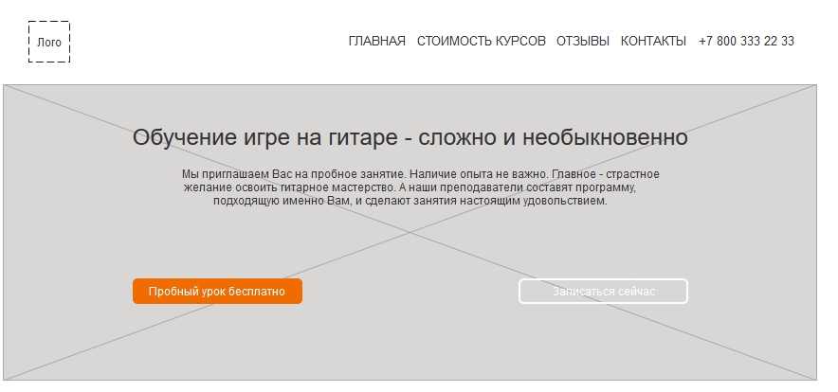

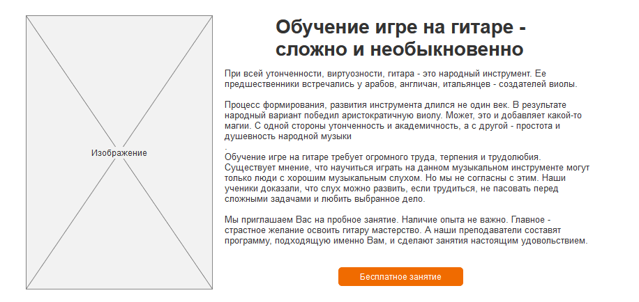

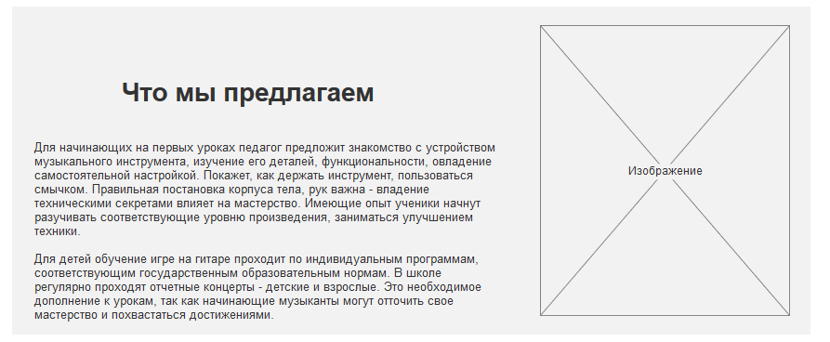

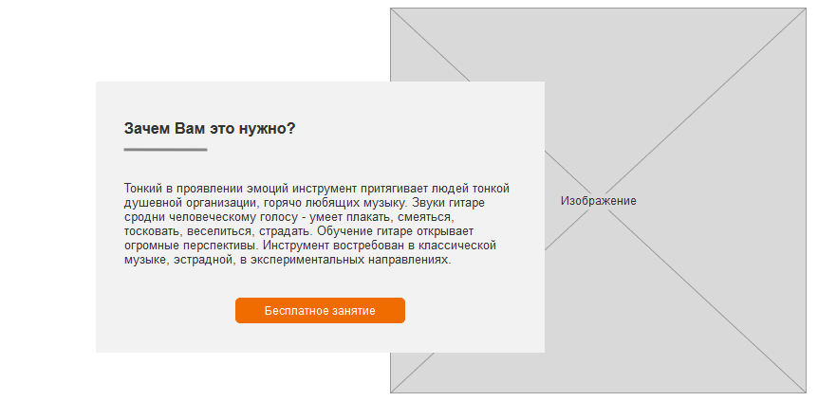

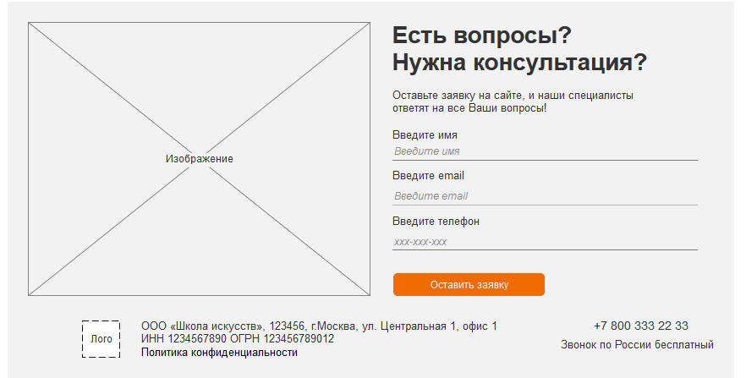

Дизайн страницы «Стоимость курсов».

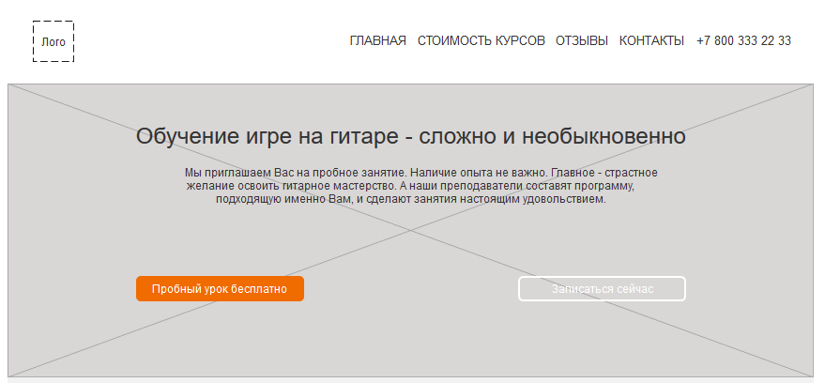

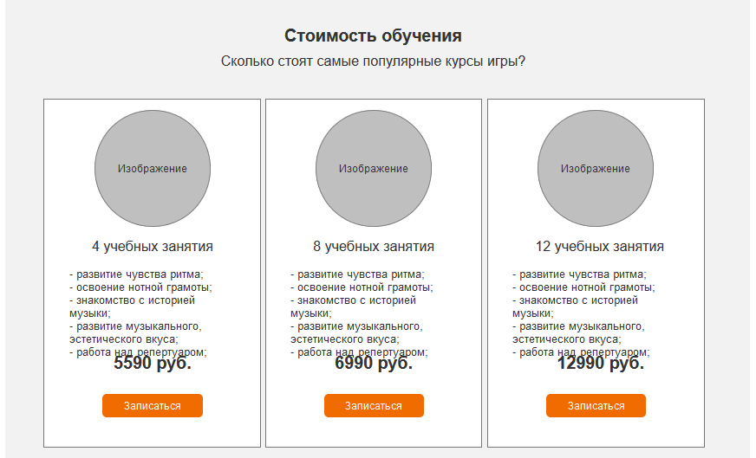

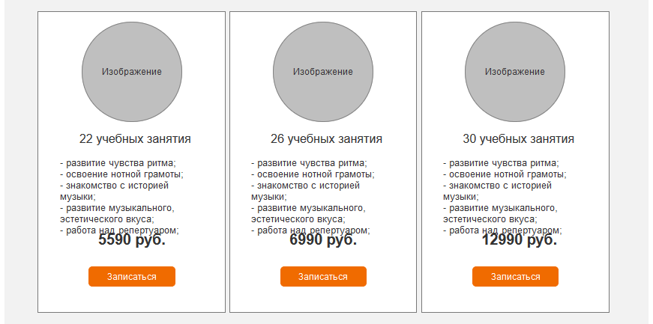

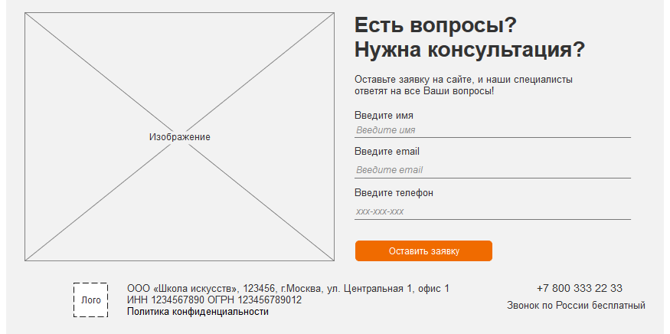

Дизайн страницы «Отзывы».

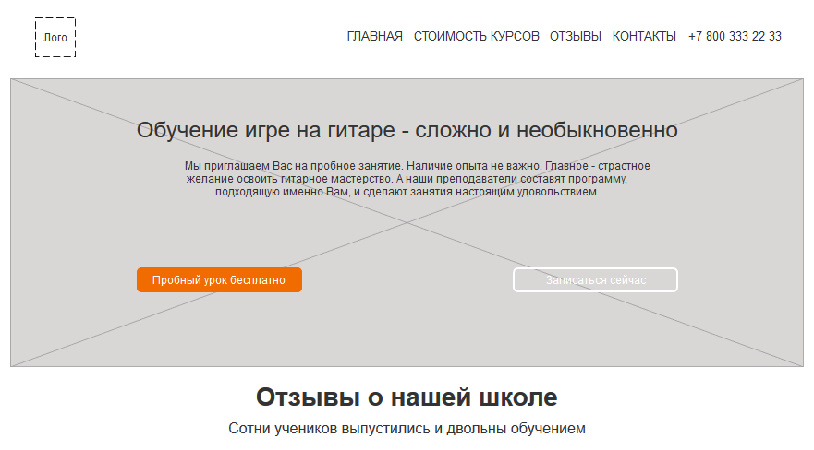

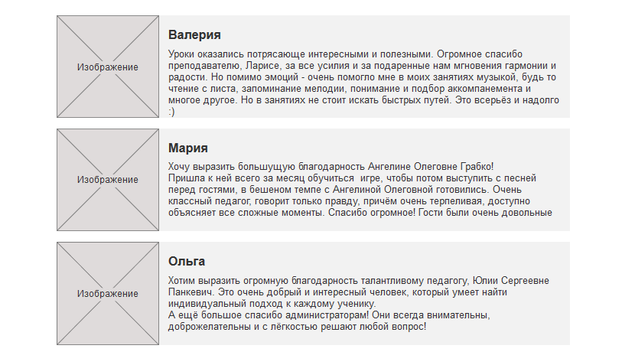

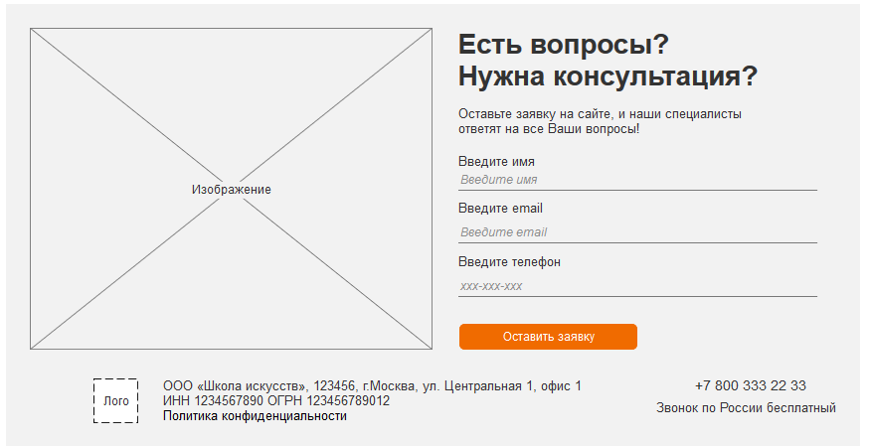

Дизайн страницы «Контакты».

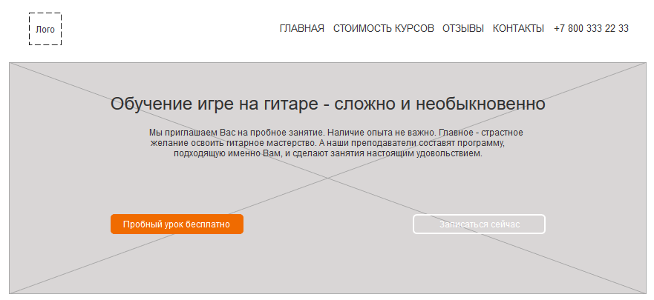

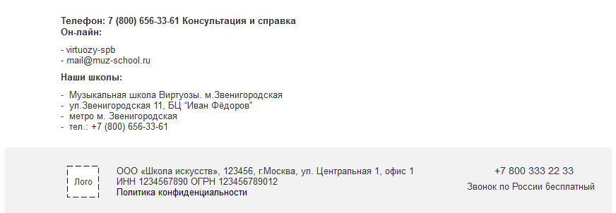

Дизайн LightBox формы, для заполнения контактной информации пользователя

